MINISTERIO DE TRANSPORTES Y COMUNICACIONES
Universidad Nacional de Ucayali · Facultad de Ingeniería de Sistemas e Ingeniería Civil

DOCUMENTO TÉCNICO DE
ARQUITECTURA DE SOFTWARE
Y DISEÑO DE BASE DE DATOS
Asesor Turístico Ferroviario y Peatonal – MTC
Plataforma web de planificación de circuitos peatonales de ida y vuelta desde estaciones de PeruRail, con pronóstico del SENAMHI, tarifas por edad y control de aforo
Nombre oficial | Asesor Turístico Ferroviario y Peatonal – MTC
Entidad solicitante | Ministerio de Transportes y Comunicaciones (MTC) – Perú
Entidad académica | Universidad Nacional de Ucayali (UNU) – Facultad de Ingeniería de Sistemas
Arquitecto de Software | Renzo Fares Tenazoa Nuñez
Tipo de documento | Especificación de arquitectura y diseño de datos (línea base de construcción)
Versión | 1.0 – 14 de septiembre de 2026
Clasificación | Uso interno del equipo de desarrollo y del comité evaluador
Pucallpa, Perú · 14 de septiembre de 2026

Índice de contenidos

El índice se actualiza automáticamente al abrir el documento en Microsoft Word (aceptar «Actualizar campos»).

1. Introducción y enfoque arquitectónico

1.1. Propósito de este documento
Este documento fija la línea base de arquitectura del sistema «Asesor Turístico Ferroviario y Peatonal – MTC». Como Arquitecto de Software del proyecto, mi objetivo es que cualquier integrante del equipo, evaluador académico o técnico del MTC pueda entender en qué capas se organiza la solución, qué decisiones tomé y por qué, cómo se despliega y cómo está diseñada la base de datos que la sostiene. Todo lo aquí descrito corresponde al código versionado en la rama principal del repositorio y a los scripts de base de datos que se ejecutan en el arranque de los contenedores.
Datos generales. Stack tecnológico: Java 17 LTS, Spring Boot 4.1.1 (Spring Framework 7.0 y Spring Security 7.1, gestionados por el BOM de Boot), Spring Data JPA con Hibernate ORM 7.4, Thymeleaf 3.1, Bootstrap 5.3, Leaflet.js 1.9.4, OSRM (Open Source Routing Machine), OpenPDF 2.0.5, PostgreSQL 15, Docker y Docker Compose. La suite automatizada consta de 148 pruebas (Mockito, H2 y Testcontainers sobre PostgreSQL real).

1.2. Problemática y justificación de la arquitectura
El turista que llega en tren al corredor Cusco – Valle Sagrado – Machu Picchu, o al altiplano Puno – Arequipa, encuentra información fragmentada: los horarios y tarifas los publica el concesionario ferroviario, el pronóstico lo publica el SENAMHI y los atractivos alcanzables a pie los conoce el operador turístico. Ninguna de las tres fuentes responde la pregunta operativa del visitante: «desde esta estación, ¿a dónde puedo caminar hoy, cuánto tardaré, qué clima habrá y cuánto pagará mi grupo?».
La arquitectura que diseñé responde a esa pregunta con un principio rector: el sistema integra, no reemplaza. Consume las tres fuentes por adaptadores desacoplados, las consolida en un modelo relacional propio, aplica reglas de negocio verificables (circuito cerrado, aforo, tarifas por edad, velocidad física de los trenes) y entrega un informe consolidado. Elegí una aplicación web monolítica modular sobre Spring Boot, desplegada en contenedores, porque el alcance académico exige un producto completo, auditable y reproducible en cualquier máquina del equipo con un solo comando (docker compose up), sin la complejidad operativa de microservicios que el volumen de usuarios previsto no justifica.

1.3. Principios arquitectónicos aplicados
Principio | Cómo se materializa en el sistema
Separación de responsabilidades (SoC) | Cuatro capas con fronteras explícitas: Controller → Service → Repository → Entity/DTO. Ningún controlador accede a la base ni contiene reglas de negocio; ninguna entidad conoce la vista.
Alta cohesión y bajo acoplamiento | Cada servicio de dominio encapsula una responsabilidad (rutas, aforo, tarifas, trenes, informes, usuarios, auditoría). Las dependencias se inyectan por constructor; los clientes externos se aíslan tras interfaces HTTP (RestClient) intercambiables por mocks.
Seguridad por diseño | Spring Security con RBAC declarativo por URL, BCrypt para contraseñas, CSRF activo en todos los formularios, rol fijado en servidor en el auto-registro y validación en tres niveles (navegador, Bean Validation y restricciones de base de datos).
Trazabilidad inmutable | Toda operación administrativa (INSERT/UPDATE/DELETE) y toda sincronización externa (SYNC) deja una fila en auditoria_log con valor anterior y nuevo; la tabla es de solo inserción y sin FK físicas.
Tolerancia a fallos ante servicios externos | Los clientes de PeruRail y SENAMHI capturan RestClientException, registran el fallo y conservan los últimos datos válidos; el mapa cae de OSRM a Haversine y el trazado ferroviario a un tramo esquemático si la red no está disponible.
Parametrización sobre codificación | Preferencias, niveles de dificultad (umbrales y ritmo) y tramos tarifarios por edad viven en tablas paramétricas (RNF-06); ampliarlos no exige recompilar.
DECISIÓN DE ARQUITECTURA
Monolito modular en cuatro capas, no microservicios
Con un equipo de cuatro personas, un dominio acotado y la exigencia de reproducibilidad total, un monolito con fronteras internas estrictas ofrece la misma claridad de responsabilidades que los microservicios sin su costo operativo (descubrimiento, red, observabilidad distribuida). Las fronteras de capa están pensadas para poder extraer en el futuro la integración externa o el motor de informes como servicios independientes sin reescribir el dominio.

2. Arquitectura lógica en cuatro capas
El sistema sigue un patrón de arquitectura en capas combinado con Modelo-Vista-Controlador. La figura resume las cuatro capas y los actores externos; los apartados siguientes detallan responsabilidades, clases y patrones de cada una.
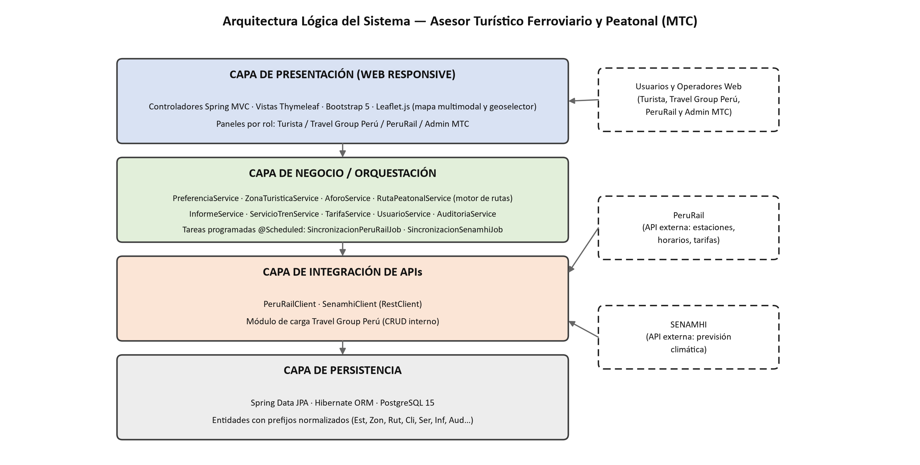
Figura 1. Arquitectura lógica del sistema: presentación, negocio/orquestación, integración de APIs y persistencia.

2.1. Capa de presentación (web responsive)
La capa de presentación está construida con Spring MVC y Thymeleaf. Cada controlador (@Controller) atiende un módulo funcional, delega toda la lógica al servicio correspondiente y devuelve una vista server-side; solo un endpoint responde JSON (el alta de preferencias desde el modal de zonas, consumido por fetch). Las vistas comparten un layout por fragmentos (layout/base con head, alertas y bloques de scripts; layout/nav; layout/footer), de modo que la cabecera, el menú por rol y las librerías se mantienen en un único lugar.
Controlador | Rutas principales | Rol requerido (SecurityConfig)
AuthController | /login · /registro · /acceso-denegado | Público
HomeController | / (redirige al turista a /preferencias; panel general para operadores) | Autenticado
PreferenciaController | /preferencias (buscador con filtros acumulativos) | Público
RutaController | /rutas/detalle (ficha de ruta, clima, aforo, mapa multimodal) | Público
InformeController | /informes/consolidado · /html · /pdf · /mis-informes | Público / TURISTA_PUBLICO y ADMIN_MTC
ZonaTuristicaController | /zonas · /{id}/editar · /{id}/inhabilitar · /{id}/habilitar · /zonas/preferencias | TRAVEL_GROUP_USER, ADMIN_MTC
EstacionController | /estaciones · /estaciones/zonas-asignadas · /estaciones/seleccion | TRAVEL_GROUP_USER, ADMIN_MTC (selección pública)
ServicioTrenController | /servicios-tren · /{id}/editar · /{id}/eliminar | PERURAIL_ADMIN, ADMIN_MTC
AuditoriaController | /auditoria | ADMIN_MTC
MockSenamhiController | /mock/senamhi/previsiones | Público (simulador del feed)

Componente cartográfico interactivo (Leaflet.js)
Leaflet.js es el único componente de la presentación con lógica propia relevante, encapsulada en tres módulos JavaScript sin dependencias adicionales:
- mapa-leaflet.js (ficha de ruta): dibuja el circuito peatonal pidiendo la geometría real por calles al motor OSRM (router.project-osrm.org, perfil foot) y, si la petición falla, cae automáticamente a la línea recta de Haversine para que el mapa nunca quede vacío. Al elegir un servicio de tren, carga el GeoJSON estático de la red ferroviaria (extraído de OpenStreetMap con scripts/descargar_red_ferroviaria.py), construye un grafo y calcula con Dijkstra el camino por la vía entre la estación de abordaje y la de partida; si una estación queda a más de 3 km de la vía, traza un tramo esquemático rotulado como tal.
- mapa-buscador.js (buscador): sitúa todas las zonas del resultado con marcadores y popups escapados contra inyección HTML.
- Geoselector del modal de zonas: muestra todas las estaciones activas, coloca un pin arrastrable con un clic, vuelca latitud y longitud en el formulario (y a la inversa), propone la estación activa más cercana y clasifica la distancia con los umbrales de la tabla dificultad, avisando cuando supera el tope caminable.

2.2. Capa de negocio y orquestación
Los servicios de dominio son beans @Service sin estado, con dependencias inyectadas por constructor, y son los únicos que abren transacciones (@Transactional). Cada uno encapsula un conjunto de reglas verificables por pruebas unitarias:
Servicio | Responsabilidad y reglas de negocio clave
RutaPeatonalService | Motor de cálculo del circuito cerrado: distancia de ida por Haversine × 2, tiempo según el ritmo (min/km) del nivel de dificultad y clasificación con los umbrales de la tabla dificultad. Rechaza distancia cero y, desde esta versión, cualquier circuito que supere el tope del nivel más exigente (40 km ida y vuelta) con RutaInvalidaException. Persiste una única ruta por par estación–zona.
AforoService | Reserva concurrente de cupos diarios: crea el contador de la fecha si no existe y ejecuta un UPDATE condicional atómico que acepta al grupo completo o lo rechaza entero; ante rechazo, sugiere la primera fecha posterior con cupo (RNF-08).
ServicioTrenService | Mantenimiento de horarios y tarifas: deriva el tránsito de los horarios (con cruce de medianoche), exige salida ≠ llegada y llegada = salida + tránsito, origen ≠ destino, y valida la velocidad física implícita (Haversine × 1,25 de vía; máximo 80 km/h) para rechazar horarios imposibles. Audita altas, cambios y bajas.
TarifaService | Resuelve la categoría tarifaria de cada edad por ámbito ('Tren' y 'Zona') a partir de categoria_visitante; una edad sin tramo interrumpe el informe en lugar de aplicar un precio por defecto.
InformeService | Orquesta el itinerario: ruta, clima, servicio de tren (validado contra la estación de partida y su estado), desglose por edad, aforo y persistencia del informe con código INF-nnnn; la previsualización reconstruye el informe sin consumir aforo. Delega el PDF a GeneradorPdf (OpenPDF).
UsuarioService | Auto-registro público: normaliza el correo, comprueba duplicados de usuario y correo, cifra con BCrypt (límite de 72 bytes controlado) y fija el rol TURISTA_PUBLICO en el servidor, ignorando cualquier rol que llegue en la petición.
AuditoriaService | Escritura en auditoria_log con recorte defensivo de longitudes, atajo para sincronizaciones (SYNC/SISTEMA) y resolución del usuario actual desde el SecurityContext ('ANONIMO' en consultas públicas).
PreferenciaService · ZonaTuristicaService · EstacionService · ClimaService | Buscador con filtros acumulativos y una sola consulta con fetch join; CRUD de zonas con preferencias, baja lógica y alta de preferencias desde el modal; catálogo de estaciones; capa de negocio sobre prevision_clima.

Tareas programadas en segundo plano
La sincronización con las fuentes externas corre dentro del mismo contenedor mediante Spring @Scheduled (SchedulerConfig): SincronizacionPeruRailJob a las 03:00 (estaciones, horarios, tránsito y tarifas, con validación de tarifa por registro) y SincronizacionSenamhiJob a las 04:00 (siete días de pronóstico por estación, con validación de probabilidad 0–100 y temperaturas coherentes). Un componente de arranque (ArranqueSincronizacionClima) lanza la sincronización del clima si al iniciar no existe el pronóstico del día, de modo que un despliegue nuevo nunca muestra una ficha sin clima. Cada corrida deja una fila SYNC en la auditoría.

2.3. Capa de integración externa
Apliqué el patrón Adapter: PeruRailClient y SenamhiClient son los únicos puntos del sistema que conocen los formatos de los proveedores. Reciben un RestClient configurado en WebClientConfig con la URL base de cada servicio (propiedades integracion.perurail.base-url e integracion.senamhi.base-url), convierten la respuesta a DTOs propios (EstacionPeruRailDTO, ServicioTrenPeruRailDTO, PrevisionClimaSenamhiDTO) y validan cada dato antes de entregarlo al dominio. Mientras los proveedores no expongan sus servicios reales, la aplicación incluye un simulador del SENAMHI (MockSenamhiController con GeneradorPronosticoSenamhi) al que el cliente accede por HTTP exactamente igual que accedería al servicio real, y la carga inicial de PeruRail se realiza con los scripts de base de datos; cambiar de mock a producción es únicamente un cambio de URL en las variables de entorno del contenedor.
DECISIÓN DE ARQUITECTURA
Fallar en silencio hacia el usuario, nunca hacia la bitácora
Un fallo del feed externo no debe tumbar una consulta turística. Por eso los adaptadores capturan RestClientException, escriben el detalle en el log de aplicación y devuelven una lista vacía; el dominio conserva los últimos datos válidos y la ficha indica que el pronóstico aún no está publicado. La única obligación irrenunciable es dejar constancia de cada sincronización (exitosa o parcial) en auditoria_log.

2.4. Capa de persistencia y datos
La persistencia se apoya en Spring Data JPA sobre Hibernate ORM 7 y PostgreSQL 15. Quince repositorios extienden JpaRepository, uno por entidad; las consultas de listado que alimentan vistas usan JPQL con JOIN FETCH para cargar en una sola sentencia las asociaciones que la vista necesita, porque desactivé open-in-view (evita consultas perezosas durante el render y, con ello, el clásico N+1). Las reglas de mapeo relevantes son:
- Esquema gobernado por SQL, no por el ORM: spring.jpa.hibernate.ddl-auto=validate. El esquema lo crea init/01_esquema.sql; Hibernate solo comprueba que las entidades coinciden con él, lo que convierte cualquier desajuste en un fallo de arranque y no en una corrupción silenciosa.
- Identificadores entrecomillados: hibernate.globally_quoted_identifiers=true, porque las columnas conservan el prefijo normalizado en mayúsculas y minúsculas (EstIdEstacion, ZonNombre…).
- Transaccionalidad en la capa de servicio: cada operación de escritura (alta de zona con sus preferencias, informe con sus visitantes y su aforo, registro de usuario con su auditoría) es una unidad atómica bajo @Transactional; los cálculos puros, como el motor de rutas, se dejan deliberadamente fuera de transacción.
- Pool de conexiones: HikariCP con 20 conexiones máximas, 5 en reposo y 10 s de espera, dimensionado para que las consultas de informes concurrentes no se bloqueen entre sí (RNF-01).
- Pruebas sobre el esquema real: la suite ejecuta en H2 (modo PostgreSQL) para velocidad, y una clase con Testcontainers levanta PostgreSQL 15 con los mismos scripts de init para validar los verificadores en plpgsql.

3. Arquitectura física y topología de despliegue (Docker)
El despliegue se define por completo en docker-compose.yml: dos contenedores sobre una red bridge aislada, un volumen persistente para los datos y comprobaciones de salud que gobiernan el orden de arranque. El objetivo es que cualquier integrante levante el entorno idéntico con un único comando y que el contenedor de aplicación no intente conectarse antes de que la base esté lista.
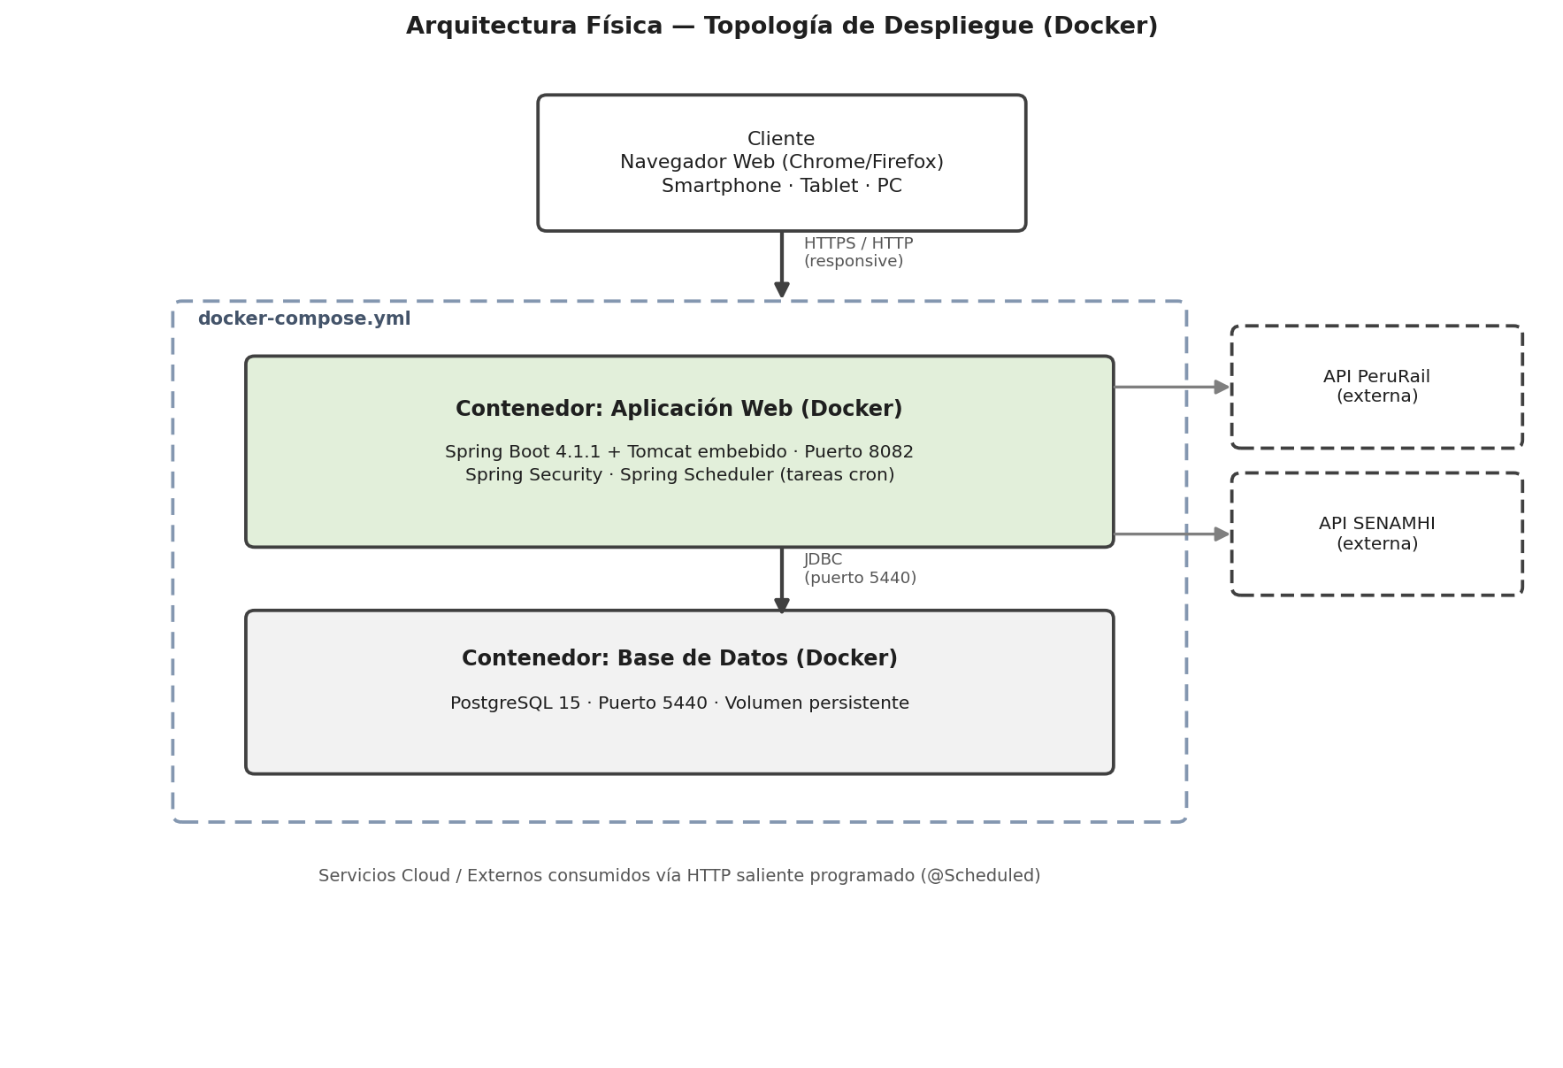
Figura 2. Topología de despliegue con Docker Compose.

3.1. Especificación de contenedores
Atributo | postgres-mtc-turismo (servicio postgres-mtc) | app-mtc-turismo (servicio app-mtc)
Imagen / build | postgres:15 | Construida desde el Dockerfile del proyecto (JAR de Spring Boot)
Puertos (host:contenedor) | 5440:5432 — puerto no estándar para no chocar con instancias locales de PostgreSQL | 8082:8082 — puerto no estándar para no chocar con otros servicios de desarrollo
Persistencia | Volumen mtc_pgdata montado en /var/lib/postgresql/data | Sin estado; todo dato vive en la base
Inicialización | ./init montado en /docker-entrypoint-initdb.d: 01_esquema.sql, 02_datos.sql y 03_consultas.sql se ejecutan en orden solo la primera vez que se crea el volumen | Perfil SPRING_PROFILES_ACTIVE=docker (application-docker.properties)
Variables de entorno | POSTGRES_DB=bd_asesor_turistico · POSTGRES_USER=admin_mtc · TZ=America/Lima | SPRING_DATASOURCE_URL=jdbc:postgresql://postgres-mtc:5432/bd_asesor_turistico · credenciales · TZ=America/Lima · URLs de PeruRail/SENAMHI
Healthcheck | pg_isready -U admin_mtc -d bd_asesor_turistico cada 10 s (5 reintentos) | curl http://localhost:8082/actuator/health cada 15 s, 60 s de gracia al arrancar (Spring Boot Actuator)
Orden de arranque | — | depends_on: postgres-mtc con condition: service_healthy
Reinicio | unless-stopped | unless-stopped
Red | red-mtc (bridge) | red-mtc (bridge): la app resuelve la base por el nombre de servicio postgres-mtc

3.2. Consideraciones de despliegue
- La base solo es alcanzable desde el host por el puerto 5440 (para administración con DBeaver/pgAdmin) y desde la red interna por el 5432; la aplicación nunca expone credenciales en la imagen: llegan por variables de entorno.
- El endpoint /actuator/health es el único de Actuator expuesto y está permitido sin autenticación exclusivamente para el healthcheck del orquestador.
- Para recargar el esquema y los datos iniciales basta con docker compose down -v; el script scripts/99_reset_bd.sql se conserva fuera de init/ a propósito, porque el entrypoint de PostgreSQL ejecuta todo lo que encuentra en ese directorio.
- Los servicios externos (PeruRail, SENAMHI y el motor OSRM público) se consumen por HTTP saliente; no forman parte de la infraestructura desplegada.

4. Decisiones arquitectónicas y atributos de calidad (RNF)
Cada requisito no funcional se traduce en una decisión concreta, con su mecanismo de implementación y la evidencia que permite verificarla. Registro aquí las que condicionan el diseño; las de menor alcance quedan documentadas en el código.
Atributo de calidad | Decisión e implementación | Evidencia
RNF-01 · Rendimiento (< 2 s por consulta) | Índices B-Tree en todas las llaves foráneas y en las fechas consultadas por rango (CliFecha, AudFecha, AfoFecha); cálculo geodésico (Haversine) en el servidor sin dependencias externas para la lógica interna; consultas de listado con JOIN FETCH y open-in-view desactivado; pool HikariCP dimensionado; feeds externos sincronizados de noche y servidos desde la base, nunca en línea durante la consulta del turista. | Sección 5.5; PreferenciaService.buscarZonasRecomendadas; application.properties.
RNF-04 · Integridad del circuito peatonal | El circuito es cerrado por definición: la ruta parte y regresa a la misma estación (RutEsIdaVuelta = TRUE, forzado por CHECK en la base y por la entidad). El tope del nivel de dificultad más exigente (40 km ida y vuelta) actúa como límite de lo caminable: por encima no se calcula ruta ni informe, aunque la combinación se fuerce por URL. | RutaPeatonalService.clasificarDificultad; RutaPeatonalServiceTest; CN-22.
RNF-05 · Seguridad y RBAC | Spring Security 7 con autorización declarativa por patrón de URL para los roles ADMIN_MTC, TRAVEL_GROUP_USER, PERURAIL_ADMIN y TURISTA_PUBLICO; contraseñas con BCryptPasswordEncoder (sal aleatoria por usuario); CSRF activo en todos los formularios, incluido el POST de logout y el fetch de preferencias; el auto-registro fija el rol en el servidor, lo que impide la elevación de privilegios por manipulación del formulario; AccessDeniedHandler propio que distingue el 403 de rol del token CSRF caducado. | SecurityConfig; UsuarioService; AccesoDenegadoHandler; CN-08, CN-16, CN-17.
RNF-06 · Escalabilidad por parametrización | Ningún umbral de negocio está codificado: preferencias, niveles de dificultad (tope de km y minutos por km) y tramos tarifarios por edad (factor de precio por ámbito) son filas de tablas paramétricas. Las pantallas las leen de la base, incluido el geoselector, que clasifica la distancia con los mismos umbrales que el servidor; una preferencia nueva se crea desde el propio modal de zonas. | Tablas preferencia, dificultad, categoria_visitante; ZonaTuristicaService.registrarPreferencia.
RNF-07 · Trazabilidad | Bitácora inmutable en auditoria_log: cada INSERT/UPDATE/DELETE administrativo y cada SYNC deja usuario, operación, tabla, valor anterior y valor nuevo. La tabla no tiene llaves foráneas físicas hacia las entidades auditadas, para que un cambio de estructura o una baja física nunca bloquee ni borre la traza. El panel del MTC la filtra por tabla. | AuditoriaService; ServicioTrenService, ZonaTuristicaService, UsuarioService, jobs de sincronización.
RNF-08 · Concurrencia en aforos | La reserva de cupos se resuelve con una única sentencia UPDATE condicional (ver cuadro): la comprobación del límite viaja en el WHERE, de modo que dos grupos que confirman la misma zona y fecha en simultáneo no pueden sobrepasar el máximo; si la sentencia no afecta filas, no había cupo para el grupo completo y se rechaza sin admitirlo parcialmente. | ControlAforoRepository.incrementarCupoUtilizado; AforoServiceTest (CB-08/CB-09).

DECISIÓN DE ARQUITECTURA
Actualización atómica del aforo (RNF-08)
En lugar de leer el cupo, compararlo y escribirlo en tres pasos (patrón que abre una ventana de carrera), el contador se incrementa con una sola sentencia cuya condición incluye el límite:
UPDATE ControlAforo c
SET c.cupoUtilizado = c.cupoUtilizado + :personas
WHERE c.zona.id = :idZona AND c.fecha = :fecha
AND c.cupoUtilizado + :personas <= :cupoMaximo
-- 0 filas afectadas => no hay cupo para el grupo completo (AforoCompletoException)
PostgreSQL serializa las escrituras sobre la misma fila, por lo que la evaluación del WHERE de cada transacción ve el valor ya confirmado por la anterior. El grupo se acepta entero o se rechaza entero, y el servicio sugiere la primera fecha posterior con cupo suficiente.
DECISIÓN DE ARQUITECTURA
Validación en tres niveles y mensajes en castellano
El navegador valida formato y obligatoriedad (required, pattern, minlength y setCustomValidity en los modales); Bean Validation repite las reglas en DTOs y entidades (rangos de coordenadas, longitudes, estados permitidos, tarifas con 5 enteros y 2 decimales); y la base las blinda con CHECK, UNIQUE y FK. Un manejador global (@ControllerAdvice) traduce las excepciones de enlazado e integridad a mensajes en castellano orientados a la acción, de modo que ninguna entrada malformada produce un error 500.

5. Diseño detallado de la base de datos (PostgreSQL 15)

5.1. Modelo conceptual y clasificación de las quince entidades
El modelo relacional se compone de quince tablas agrupadas en cuatro categorías. La estación es el eje del modelo: la referencian las zonas (acceso a pie), los servicios de tren (origen y destino), las rutas calculadas y las previsiones climáticas, es decir, todo dato que proviene de las tres fuentes externas.
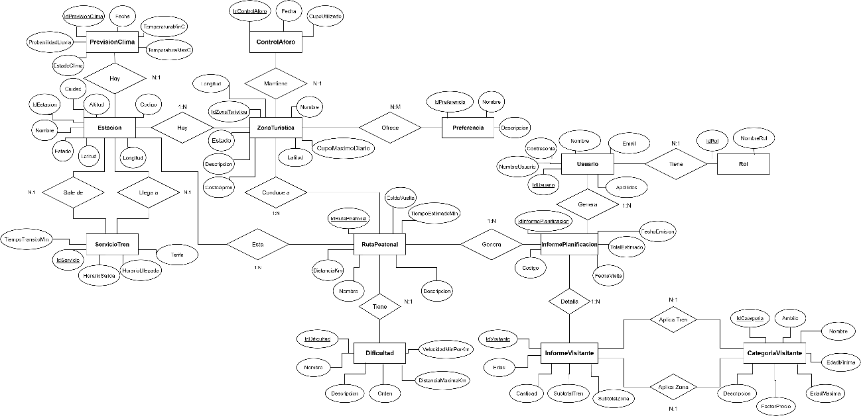
Figura 3. Modelo entidad-relación del sistema.
Categoría | Tablas | Papel en el sistema
Seguridad (2) | rol, usuario | Autenticación y RBAC de Spring Security; el rol se asigna en servidor.
Paramétricas (3) | preferencia, dificultad, categoria_visitante | Catálogos que sustituyen constantes de código (RNF-06): categorías temáticas, umbrales y ritmo de caminata, tramos tarifarios por edad y ámbito.
Núcleo del negocio (3) | estacion, informe_planificacion, informe_visitante | La estación como eje geográfico; el informe como producto del sistema, con una línea por edad del grupo.
Operativas e integración (7) | zona_turistica, zona_preferencia, servicio_tren, ruta_peatonal, prevision_clima, control_aforo, auditoria_log | Datos cargados por Travel Group Perú, sincronizados desde PeruRail y SENAMHI, calculados por el motor de rutas, contadores de aforo y bitácora.

5.2. Estrategia de normalización (Tercera Forma Normal)
Todas las tablas cumplen 3FN: cada atributo no clave depende de la clave completa y solo de ella. Las decisiones de normalización que más pesaron en el diseño son:
- Resolución de la relación N:M zona–preferencia: una zona puede pertenecer a varias categorías y una categoría agrupa muchas zonas. En lugar de una columna multivaluada o de una lista separada por comas, existe la tabla asociativa zona_preferencia con clave surrogada propia y restricción única sobre el par (ZprIdZonaTuristica, ZprIdPreferencia). Así el buscador filtra con un JOIN indexado y añadir una categoría no altera ninguna estructura.
- Llaves primarias surrogadas con GENERATED ALWAYS AS IDENTITY: preferí la sintaxis estándar SQL:2003 sobre SERIAL porque la secuencia queda ligada a la columna, no se puede insertar un valor arbitrario (ALWAYS) y no requiere permisos sobre secuencias sueltas. Las claves naturales (EstCodigo, ZonNombre, InfCodigo, el tramo+hora del tren) se protegen con UNIQUE, pero no se usan como PK para que un cambio de código o de nombre nunca propague actualizaciones en cascada.
- Separación de la línea de visitante del informe: informe_visitante consolida a los visitantes de una misma edad en una fila (cantidad, categoría de tren y de zona, subtotales), de modo que el total del informe es una suma verificable y el desglose por edad no se recalcula en cada consulta.
- Dificultad como tabla, no como texto: ruta_peatonal referencia dificultad por llave foránea; el antiguo CHECK sobre un VARCHAR desapareció al convertir el nivel en entidad paramétrica con umbral y ritmo propios.
- Estación de origen propia en la ruta: RutIdEstacionOrigen es una FK directa y no se deriva de la estación cercana de la zona: la distancia y el tiempo se calcularon con una estación concreta y deben quedar congelados aunque la zona cambie después de estación de acceso.
- Convención de nombres: tablas en snake_case y columnas con prefijo de tres o cuatro letras (Est, Zon, Zpr, Rut, Cli, Ser, Inf, Ivi, Afo, Aud, Usu, Rol, Pre, Dif, Cat), lo que hace autoexplicativa cualquier columna en una consulta con varios JOIN.

5.3. Diccionario de datos
Las tablas siguientes se extrajeron directamente de init/01_esquema.sql; los tipos, la nulabilidad y las claves reflejan el script que crea el esquema en el contenedor. Las descripciones incorporan la regla de negocio que cada columna sostiene.

5.3.1. estacion — red ferroviaria de PeruRail
Columna | Tipo PostgreSQL | Nulabilidad | Claves | Descripción y regla de negocio
EstIdEstacion | INTEGER IDENTITY | NOT NULL | PK | Identificador surrogado. Nunca se expone como clave de negocio.
EstCodigo | VARCHAR(10) | NOT NULL | — | Código provisto por PeruRail (CUS-SPD, CUS-MAP, PUN-PUN…). Clave natural del feed: la sincronización hace upsert por este valor.
EstNombre | VARCHAR(80) | NOT NULL | — | Nombre visible de la estación en selectores, mapas e informes.
EstLatitud | NUMERIC(9,6) | NOT NULL | — | Latitud WGS84 con seis decimales (~10 cm). Entrada de la fórmula de Haversine y del mapa.
EstLongitud | NUMERIC(9,6) | NOT NULL | — | Longitud WGS84 con seis decimales.
EstAltitud | NUMERIC(6,2) | NULL | — | Metros sobre el nivel del mar; alimenta el perfil altimétrico de la ficha de ruta.
EstCiudad | VARCHAR(50) | NOT NULL | — | Ciudad o localidad de referencia mostrada junto al nombre.
EstEstado | VARCHAR(10) · DEFAULT 'Activa' | NOT NULL | — | 'Activa' | 'Inactiva'. Una estación inactiva no se ofrece como punto de partida (RF-02) y sus trenes no se muestran al turista.
Restricciones declaradas:
ck_estacion_estado: CHECK ("EstEstado" IN ('Activa', 'Inactiva'))
uq_estacion_codigo: UNIQUE ("EstCodigo")

5.3.2. zona_turistica — catálogo de Travel Group Perú
Columna | Tipo PostgreSQL | Nulabilidad | Claves | Descripción y regla de negocio
ZonIdZona | INTEGER IDENTITY | NOT NULL | PK | Identificador surrogado.
ZonNombre | VARCHAR(100) | NOT NULL | — | Nombre único del atractivo (uq_zona_nombre); el modal rechaza duplicados con mensaje propio.
ZonDescripcion | VARCHAR(500) | NULL | — | Reseña de hasta 500 caracteres mostrada en tarjetas y fichas.
ZonLatitud | NUMERIC(9,6) | NOT NULL | — | Latitud del atractivo; CHECK entre -90 y 90. Capturada con el geoselector Leaflet o tecleada.
ZonLongitud | NUMERIC(9,6) | NOT NULL | — | Longitud del atractivo; CHECK entre -180 y 180.
ZonIdEstacionCercana | INTEGER | NOT NULL | FK → estacion | Estación de acceso natural (FK). El geoselector propone la activa más cercana al pin; RESTRICT protege el histórico.
ZonCostoAprox | NUMERIC(7,2) | NULL | — | Costo referencial de ingreso para adulto en soles; base de la tarifa por edad del ámbito 'Zona'.
ZonCupoMaximoDiario | INTEGER | NULL | — | Aforo diario. NULL significa que la zona no controla aforo (RF-17/RF-18); si existe, debe ser > 0.
ZonEstado | VARCHAR(10) · DEFAULT 'Activa' | NOT NULL | — | 'Activa' | 'Inactiva'. La baja es lógica: una zona inactiva desaparece del buscador pero conserva sus informes.
Restricciones declaradas:
ck_zona_estado: CHECK ("ZonEstado" IN ('Activa', 'Inactiva'))
ck_zona_cupo: CHECK ("ZonCupoMaximoDiario" IS NULL OR "ZonCupoMaximoDiario" > 0)
ck_zona_latitud: CHECK ("ZonLatitud" BETWEEN -90 AND 90)
ck_zona_longitud: CHECK ("ZonLongitud" BETWEEN -180 AND 180)
uq_zona_nombre: UNIQUE ("ZonNombre")

5.3.3. servicio_tren — horarios y tarifas
Columna | Tipo PostgreSQL | Nulabilidad | Claves | Descripción y regla de negocio
SerIdServicio | INTEGER IDENTITY | NOT NULL | PK | Identificador surrogado.
SerHorarioSalida | TIME | NOT NULL | — | Hora local de partida. Forma parte de la clave natural del feed junto con el tramo.
SerHorarioLlegada | TIME | NOT NULL | — | Hora de llegada; puede ser anterior a la salida cuando el servicio cruza la medianoche (Puno – Arequipa 21:00 → 08:00).
SerTiempoTransitoMin | INTEGER | NOT NULL | — | Minutos de viaje. El servidor lo deriva de los horarios si llega vacío y exige que llegada = salida + tránsito; CHECK > 0.
SerTarifa | NUMERIC(7,2) | NOT NULL | — | Tarifa base de adulto en soles. La BD admite ≥ 0; la regla de negocio (validarTarifaPeruRail) exige > 0 y ≤ 99 999.99.
SerIdEstacionOrigen | INTEGER | NOT NULL | FK → estacion | Estación de partida del tren (FK RESTRICT).
SerIdEstacionDestino | INTEGER | NOT NULL | FK → estacion | Estación de llegada (FK RESTRICT). Debe ser distinta del origen; el selector del turista filtra por 'llega a mi estación'.
Restricciones declaradas:
ck_servicio_tiempo: CHECK ("SerTiempoTransitoMin" > 0)
ck_servicio_tarifa: CHECK ("SerTarifa" >= 0)
uq_servicio_tramo_hora: UNIQUE ("SerIdEstacionOrigen", "SerIdEstacionDestino", "SerHorarioSalida")

5.3.4. control_aforo — contador de cupos por zona y día
Columna | Tipo PostgreSQL | Nulabilidad | Claves | Descripción y regla de negocio
AfoIdAforo | INTEGER IDENTITY | NOT NULL | PK | Identificador surrogado.
AfoIdZona | INTEGER | NOT NULL | FK → zona_turistica | Zona con cupo controlado (FK RESTRICT).
AfoFecha | DATE | NOT NULL | — | Día de la visita. Con AfoIdZona forma la clave única: un contador por zona y día.
AfoCupoUtilizado | INTEGER · DEFAULT 0 | NOT NULL | — | Cupos ya reservados. Solo crece mediante el UPDATE condicional atómico de ControlAforoRepository; CHECK ≥ 0.
Restricciones declaradas:
ck_aforo_cupo: CHECK ("AfoCupoUtilizado" >= 0)
uq_aforo_zona_fecha: UNIQUE ("AfoIdZona", "AfoFecha")

5.3.5. informe_planificacion — informe consolidado
Columna | Tipo PostgreSQL | Nulabilidad | Claves | Descripción y regla de negocio
InfIdInforme | INTEGER IDENTITY | NOT NULL | PK | Identificador surrogado.
InfCodigo | VARCHAR(15) | NOT NULL | — | Código legible y único (INF-0001…) que aparece en el voucher y permite reconstruir el PDF sin consumir aforo.
InfFechaEmision | TIMESTAMP · DEFAULT NOW() | NOT NULL | — | Marca de tiempo de emisión (DEFAULT NOW()).
InfFechaVisita | DATE | NOT NULL | — | Fecha planificada de la visita; el controlador rechaza fechas anteriores a hoy.
InfIdUsuario | INTEGER | NULL | FK → usuario | Turista autenticado (FK). NULL cuando el informe se emite como invitado (consulta anónima).
InfIdRuta | INTEGER | NOT NULL | FK → ruta_peatonal | Circuito peatonal calculado y persistido en ruta_peatonal (FK RESTRICT).
InfTotalEstimado | NUMERIC(7,2) | NOT NULL | — | Suma de los subtotales de tren y zona de todos los visitantes; CHECK ≥ 0.
Restricciones declaradas:
ck_informe_total: CHECK ("InfTotalEstimado" >= 0)
uq_informe_codigo: UNIQUE ("InfCodigo")

5.3.6. informe_visitante — composición del grupo por edad
Columna | Tipo PostgreSQL | Nulabilidad | Claves | Descripción y regla de negocio
IviIdVisitante | INTEGER IDENTITY | NOT NULL | PK | Identificador surrogado.
IviIdInforme | INTEGER | NOT NULL | FK → informe_planificacion | Informe al que pertenece la línea (FK CASCADE: las líneas viven y mueren con su informe).
IviEdad | SMALLINT | NOT NULL | — | Edad declarada; CHECK 0–120. Junto con el informe es única: los visitantes de la misma edad se consolidan en una fila.
IviCantidad | SMALLINT · DEFAULT 1 | NOT NULL | — | Número de personas de esa edad (CHECK > 0). Cada una descuenta un cupo de aforo.
IviIdCategoriaTren | INTEGER | NULL | FK → categoria_visitante | Categoría tarifaria del ámbito 'Tren' (FK). NULL si el informe se emitió sin servicio de tren.
IviIdCategoriaZona | INTEGER | NOT NULL | FK → categoria_visitante | Categoría tarifaria del ámbito 'Zona' (FK, obligatoria).
IviSubtotalTren | NUMERIC(7,2) · DEFAULT 0 | NOT NULL | — | Tarifa del tren × factor × cantidad; CHECK ≥ 0.
IviSubtotalZona | NUMERIC(7,2) · DEFAULT 0 | NOT NULL | — | Costo de la zona × factor × cantidad; CHECK ≥ 0.
Restricciones declaradas:
ck_visitante_edad: CHECK ("IviEdad" BETWEEN 0 AND 120)
ck_visitante_cantidad: CHECK ("IviCantidad" > 0)
ck_visitante_sub_tren: CHECK ("IviSubtotalTren" >= 0)
ck_visitante_sub_zona: CHECK ("IviSubtotalZona" >= 0)
uq_visitante_informe_edad: UNIQUE ("IviIdInforme", "IviEdad")

5.3.7. categoria_visitante — tramos tarifarios por ámbito
Columna | Tipo PostgreSQL | Nulabilidad | Claves | Descripción y regla de negocio
CatIdCategoria | INTEGER IDENTITY | NOT NULL | PK | Identificador surrogado.
CatAmbito | VARCHAR(10) | NOT NULL | — | 'Tren' | 'Zona': cada proveedor define sus propios tramos de edad.
CatNombre | VARCHAR(30) | NOT NULL | — | Infante, Nino, Adulto… Único dentro de su ámbito.
CatEdadMinima | SMALLINT | NOT NULL | — | Edad mínima incluida en el tramo (CHECK ≥ 0).
CatEdadMaxima | SMALLINT | NULL | — | Edad máxima incluida; NULL en el tramo abierto superior (adulto).
CatFactorPrecio | NUMERIC(5,4) | NOT NULL | — | Proporción de la tarifa base que paga la categoría (0.0000 gratuito … 1.0000 completa); CHECK entre 0 y 1.
CatDescripcion | VARCHAR(150) | NULL | — | Justificación comercial del tramo, visible en el desglose del informe.
Restricciones declaradas:
ck_categoria_ambito: CHECK ("CatAmbito" IN ('Tren', 'Zona'))
ck_categoria_edad_min: CHECK ("CatEdadMinima" >= 0)
ck_categoria_edad_rango: CHECK ("CatEdadMaxima" IS NULL OR "CatEdadMaxima" >= "CatEdadMinima")
ck_categoria_factor: CHECK ("CatFactorPrecio" BETWEEN 0 AND 1)
uq_categoria_ambito_nombre: UNIQUE ("CatAmbito", "CatNombre")
ex_categoria_sin_solape: EXCLUDE USING gist ( "CatAmbito" WITH =, int4range("CatEdadMinima", COALESCE("CatEdadMaxima" + 1, 2147483647)) WITH && )

5.3.8. auditoria_log — bitácora inmutable
Columna | Tipo PostgreSQL | Nulabilidad | Claves | Descripción y regla de negocio
AudIdLog | INTEGER IDENTITY | NOT NULL | PK | Identificador surrogado; la tabla es de solo inserción (append-only).
AudFecha | TIMESTAMP · DEFAULT NOW() | NOT NULL | — | Instante de la operación (DEFAULT NOW()).
AudUsuario | VARCHAR(50) | NOT NULL | — | Nombre de usuario responsable, o 'SISTEMA' en sincronizaciones y 'ANONIMO' en consultas públicas.
AudOperacion | VARCHAR(20) | NOT NULL | — | INSERT | UPDATE | DELETE | SYNC (CHECK).
AudTablaAfectada | VARCHAR(50) | NOT NULL | — | Tabla de negocio afectada, como texto: sin FK física para no acoplar la bitácora a la estructura de cada entidad.
AudValorAnterior | VARCHAR(500) | NULL | — | Estado previo en texto estructurado (p. ej. SerTarifa=145.00); NULL en altas y sincronizaciones.
AudValorNuevo | VARCHAR(500) | NULL | — | Estado posterior en texto estructurado; NULL en bajas físicas.
Restricciones declaradas:
ck_auditoria_operacion: CHECK ("AudOperacion" IN ('INSERT', 'UPDATE', 'DELETE', 'SYNC'))

5.3.9. usuario — cuentas y roles
Columna | Tipo PostgreSQL | Nulabilidad | Claves | Descripción y regla de negocio
UsuIdUsuario | INTEGER IDENTITY | NOT NULL | PK | Identificador surrogado.
UsuNombreUsuario | VARCHAR(50) | NOT NULL | — | Nombre de usuario único (uq_usuario_nombre): letras, números, punto, guion y guion bajo, 4 a 50 caracteres.
UsuContrasenia | VARCHAR(100) | NOT NULL | — | Hash BCrypt (con sal aleatoria por usuario); nunca se almacena en claro. Longitud útil máxima 72 bytes.
UsuNombre | VARCHAR(50) | NOT NULL | — | Nombres de pila; solo letras, espacios, guiones y apóstrofes.
UsuApellidos | VARCHAR(50) | NOT NULL | — | Apellidos; misma regla que el nombre.
UsuEmail | VARCHAR(50) | NOT NULL | — | Correo único (uq_usuario_email), normalizado a minúsculas y recortado antes de comprobar duplicados.
UsuIdRol | INTEGER | NOT NULL | FK → rol | Rol asignado (FK RESTRICT). El auto-registro fija siempre TURISTA_PUBLICO en el servidor; el formulario no puede elegirlo.
UsuEstado | VARCHAR(10) · DEFAULT 'Activo' | NOT NULL | — | 'Activo' | 'Inactivo' (CHECK). Un usuario inactivo no puede iniciar sesión.
Restricciones declaradas:
ck_usuario_estado: CHECK ("UsuEstado" IN ('Activo', 'Inactivo'))
uq_usuario_nombre: UNIQUE ("UsuNombreUsuario")
uq_usuario_email: UNIQUE ("UsuEmail")

5.4. Restricciones de integridad y lógica en la base de datos
La base de datos es la última línea de defensa: aunque el navegador y Bean Validation rechacen antes, ninguna regla estructural depende únicamente de la aplicación.
Tipo | Reglas implementadas | Propósito
CHECK de dominio | Latitud entre -90 y 90 y longitud entre -180 y 180 en zona_turistica; probabilidad de lluvia 0–100 y temperatura máxima ≥ mínima; tránsito > 0; tarifa ≥ 0 (la aplicación exige > 0); cupo diario NULL o > 0; edad 0–120; cantidad > 0; subtotales y totales ≥ 0; factor de precio entre 0 y 1; estados restringidos a 'Activa'/'Inactiva', 'Activo'/'Inactivo', ámbitos 'Tren'/'Zona' y operaciones INSERT/UPDATE/DELETE/SYNC. | Impedir que un dato fuera de rango llegue al motor de cálculo o al informe.
UNIQUE (claves naturales) | EstCodigo; ZonNombre; PreNombre; DifNombre y DifOrden; UsuNombreUsuario y UsuEmail; InfCodigo; (CatAmbito, CatNombre); (ZprIdZonaTuristica, ZprIdPreferencia); (AfoIdZona, AfoFecha); (RutIdEstacionOrigen, RutIdZonaDestino); (CliIdEstacion, CliFecha); (SerIdEstacionOrigen, SerIdEstacionDestino, SerHorarioSalida); (IviIdInforme, IviEdad). | Idempotencia de las sincronizaciones (upsert por clave natural), un solo contador de aforo por día, un solo circuito por par estación–zona.
EXCLUDE USING gist | ex_categoria_sin_solape en categoria_visitante (extensión btree_gist): dos tramos de edad del mismo ámbito no pueden solaparse. | Garantizar que toda edad cae en exactamente un tramo tarifario por proveedor; el verificador fn_verificar_categorias() detecta además los huecos.
Integridad referencial | ON DELETE RESTRICT en todas las FK hacia estación, zona, ruta, dificultad, categoría, rol y usuario: no puede borrarse una estación con zonas, rutas o trenes, ni una zona con informes, ni una categoría en uso. Cascadas controladas solo donde el hijo carece de sentido sin el padre: zona_preferencia → zona_turistica e informe_visitante → informe_planificacion. | Preservar el histórico (por eso las bajas de zonas y estaciones son lógicas) y evitar huérfanos.
Funciones de verificación (plpgsql) | fn_verificar_rutas() compara la distancia guardada con Haversine sobre las coordenadas actuales; fn_verificar_categorias() busca edades sin tramo; fn_categoria_por_edad(ámbito, edad) resuelve la categoría en SQL; fn_verificar_aforo(zona, fecha) muestra el estado del contador. | Auditoría de coherencia ejecutable a mano y, en la suite, sobre PostgreSQL real con Testcontainers.

5.5. Estrategia de indexación
PostgreSQL crea índices implícitos para las llaves primarias y las restricciones UNIQUE; los quince índices B-Tree siguientes se declaran explícitamente sobre las llaves foráneas y las columnas de fecha que participan en los JOIN y filtros de las consultas críticas (buscador, ficha de ruta, informes, auditoría). Los índices compuestos respetan el orden de las condiciones que atienden.
Índice | Tabla | Columnas | Consulta que acelera
idx_zona_estacion | zona_turistica | ZonIdEstacionCercana | Zonas alcanzables desde una estación (buscador, zonas asignadas)
idx_zpr_zona | zona_preferencia | ZprIdZonaTuristica | Preferencias de cada zona en tarjetas y fichas
idx_zpr_preferencia | zona_preferencia | ZprIdPreferencia | Filtro del buscador por categoría
idx_servicio_origen | servicio_tren | SerIdEstacionOrigen | Servicios que salen de una estación
idx_servicio_destino | servicio_tren | SerIdEstacionDestino | Selector de trenes que llegan a la estación de partida
idx_ruta_estacion | ruta_peatonal | RutIdEstacionOrigen | Reutilización del circuito por par estación–zona
idx_ruta_zona | ruta_peatonal | RutIdZonaDestino | Rutas hacia una zona (informes, verificadores)
idx_clima_estacion | prevision_clima | CliIdEstacion | Pronóstico por estación
idx_clima_fecha | prevision_clima | CliFecha | Pronóstico por fecha de visita y purga por rango
idx_auditoria_fecha | auditoria_log | AudFecha | Panel de auditoría ordenado y filtrado por fecha
idx_aforo_zona_fecha | control_aforo | AfoIdZona, AfoFecha | UPDATE atómico del aforo y consulta de cupo del día
idx_ruta_dificultad | ruta_peatonal | RutIdDificultad | Clasificación y filtros por nivel
idx_visitante_informe | informe_visitante | IviIdInforme | Desglose por edad de un informe (HTML y PDF)
idx_informe_usuario | informe_planificacion | InfIdUsuario | Historial «Mis informes» del turista
idx_informe_ruta | informe_planificacion | InfIdRuta | Informes emitidos sobre una ruta

5.6. Scripts de inicialización y datos semilla
- 01_esquema.sql: extensión btree_gist, quince tablas con sus restricciones, quince índices y comentarios de diseño.
- 02_datos.sql: roles y cuatro cuentas de demostración (BCrypt), catálogos paramétricos (4 preferencias, 3 niveles de dificultad, 6 categorías por edad), 8 estaciones reales de PeruRail, 13 servicios con tarifas estándar en soles, 17 zonas turísticas georreferenciadas con sus preferencias, rutas, previsiones, aforos e informes de ejemplo y trazas de auditoría coherentes entre sí.
- 03_consultas.sql: vistas y funciones de verificación en plpgsql utilizadas por la administración y por la suite de integración.

CIERRE
Estado de la línea base
La arquitectura y el esquema aquí descritos son los que ejecuta la rama principal del repositorio y sobre los que pasan las 148 pruebas automatizadas. Cualquier cambio estructural (nueva tabla, nueva capa o nuevo proveedor externo) debe reflejarse en este documento y en el diccionario de datos del documento del proyecto antes de integrarse, junto con su fila en la bitácora de revisiones.

